**ESCUELA NORMAL DE EDUCACIÓN PREESCOLAR**

**Ciclo escolar 2022-2023**

**Curso:** Estrategias del trabajo docente

**Docente:** Isabel Del Carmen Aguirre Ramos

**Alumna:**

Karla Sarai Marines Vázquez

**Grado: 2° sección “B”**

Segunda parte del material

Nombre de la actividad: la flor perdida

Area de formación académica: lenguaje y comunicación.

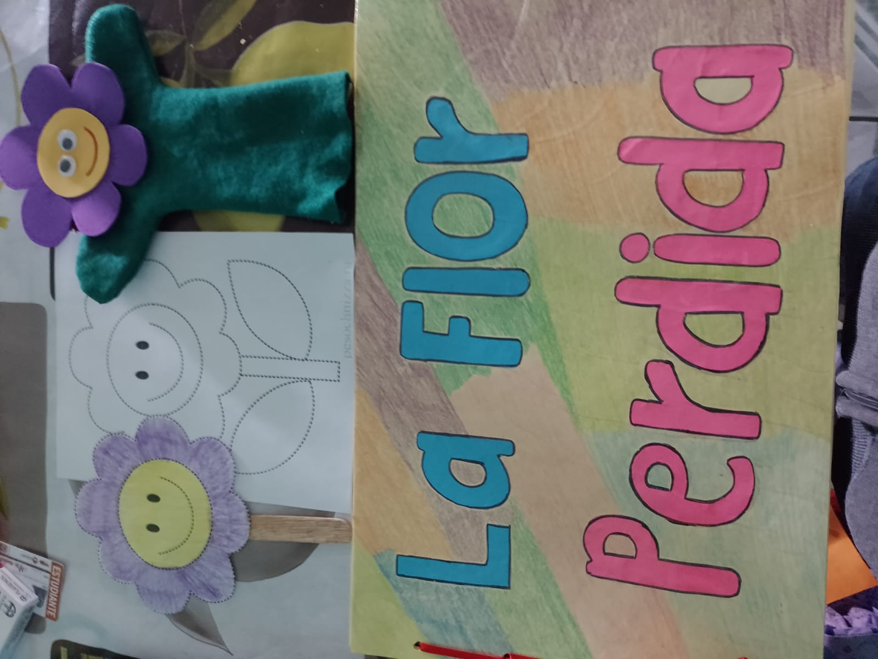

Nombre de la actividad: la flor perdida.

Campo de formación académica: exploración del mundo natural

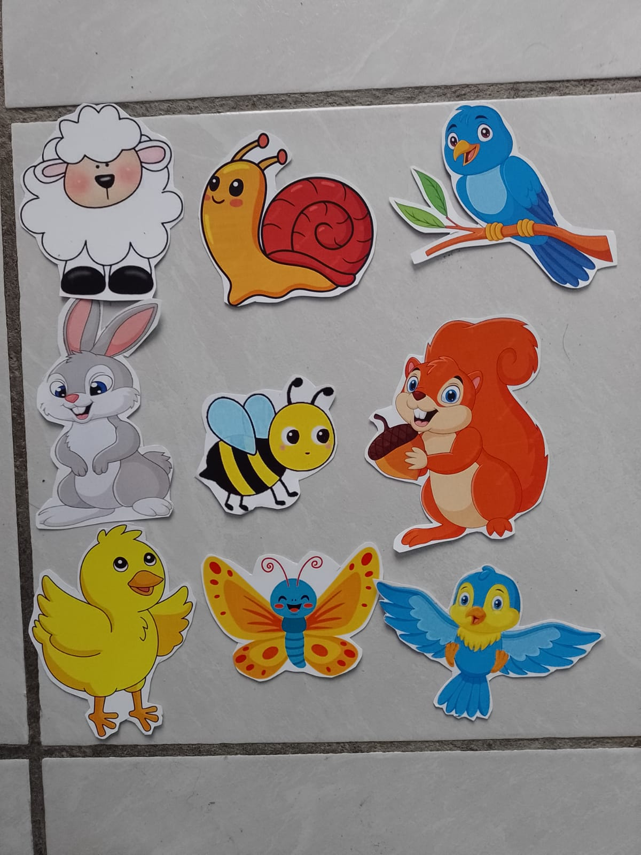

Nombre de la actividad: cuantas flores tengo

Campo: pensamiento matemático-

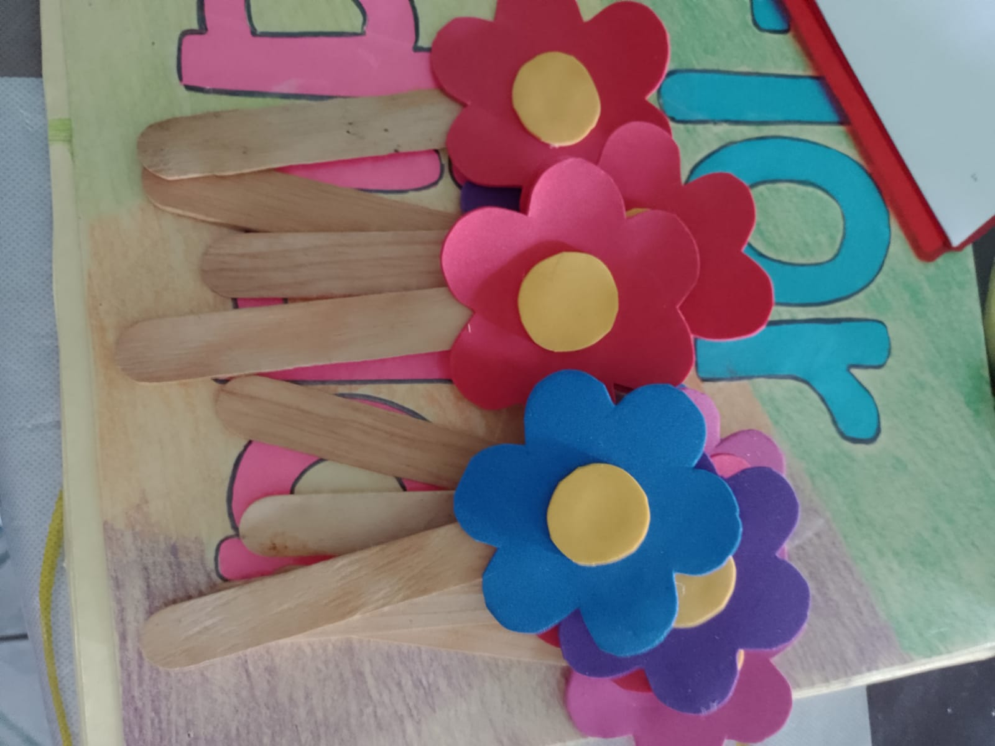

Nombre de la actividad: creando con la primavera

Área de formación académica: artes



